Guía: Regiones de Chile, ubicación y capital regional
Actividad 1: Observa el mapa con las regiones de Chile y completa lo que se pide en cada casilla del cuadro. Puedes apoyarte en el mapa de la página 196. Sigue el ejemplo.
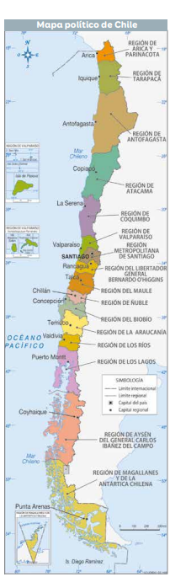 | REGIÓN | CAPITAL REGIONAL

Actividad 2: Responde las siguientes preguntas de desarrollo:
- ¿Qué buscó el proceso de regionalización del territorio?
_______________________________________________________________________________________________________________________________________________________________________________________________.
- ¿Cuáles son las características de las regiones? _______________________________________________________________________________________________________________________________________________________________________________________________.
Actividad 3: Completa el siguiente cuadro con la población de cada región, a partir de la información de la página 176 del texto escolar.
Región | Cantidad de habitantes
Región de Arica y Parinacota
Región de Tarapacá
Región de Antofagasta
Región de Atacama
Región de Coquimbo
Región de Valparaíso
Región Metropolitana
Región del Libertador Gral. Bernardo O’Higgins
Región del Maule
Región de Ñuble
Región Bío-Bío
Región de la Araucanía
Región de Los Ríos
Región de Los Lagos
Región de Aysén del Gral. Carlos Ibañez del Campo
Región de Magallanes y de la Antártica Chilena
Total de población (CENSO 2017).

